LAUDO TÉCNICO

**ASSISTÊNCIA TÉCNICA**

## Assistência:

ASSISTÊNCIA TÉCNICA LTDA

# CNPJ:

22245983/0001-69

**CONSUMIDOR**

## Consumidor:

$client

# CPF:

$document

**PRODUTO**

**Produto:** $model **N° de Série:** $serial_number

**Marca:** $brand **Sinistro:** $claim

**RELATÓRIO TÉCNICO**

|  |
| --- |
| **Diagnóstico após análise técnica:** |
| Foi realizada a vistoria e constatado que cadeira de escritório apresenta descascados, tanto na base como na lateral do braço. Danos estéticos não são cobertos pela GE. |
| **Possíveis Causas:** |
| Danos esteticos como descascamento, rasgos no tecido/couro, pés ou estrutura descascadadas não são danos funcionais do produto. Esses danos não afetam a utilização do produto e não possui cobertura. |
| **Sintoma relatado pelo Cliente:** |
| A cadeira na parte da madeira está descascando |

# EVIDÊNCIAS DO PRODUTO

**Foto Frontal Completa do Produto**

**Foto Etiqueta de Identificação**

**Foto Complementar**

**Foto Aproximada do Dano**

**Foto Panorâmica do Dano**

**Foto Traseira Completa do Produto**

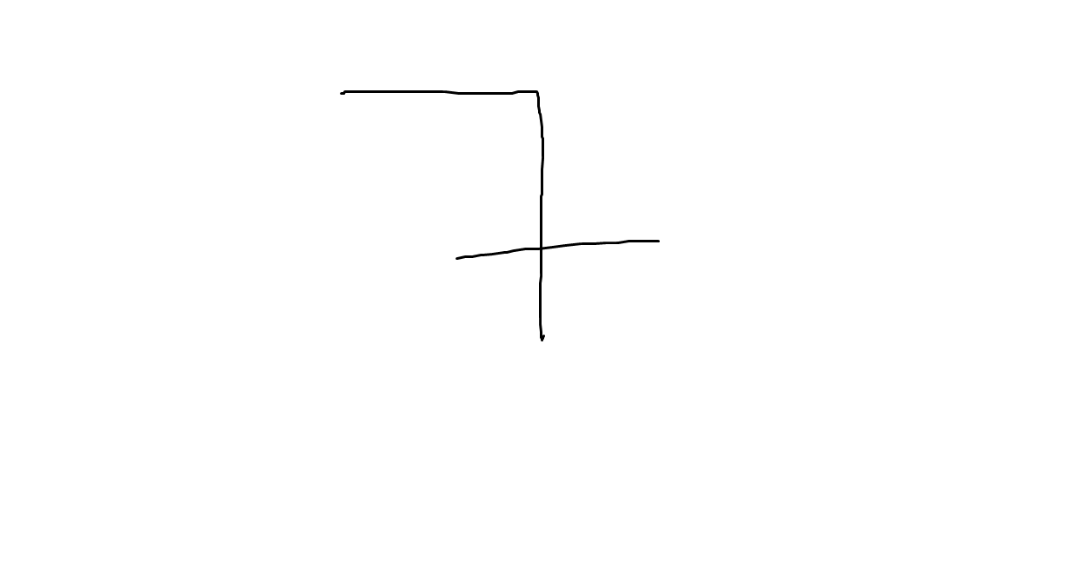

**Foto Complementar**